Миндерлинский детский сад «Солнышко»

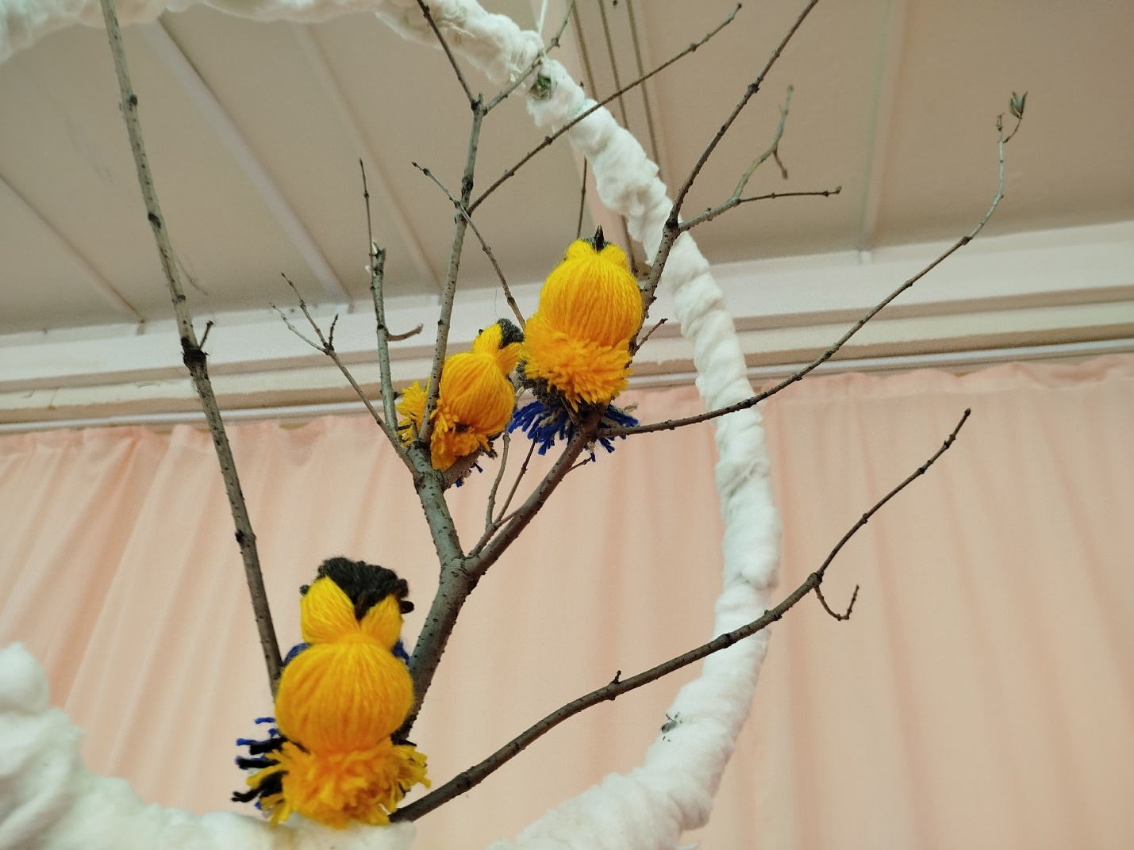
Развлечения «Синичкин день» средняя группа.

Приготовил и провёл воспитатель: Сухова М. В.
Ноябрь 2024г.

Развлечения «Синичкин день» средняя группа.
Аннотация: в октябре отмечаются праздник - Синичкин день. Развлечение приобщает дошкольников к познанию удивительного мира птиц.
Назначение: эта разработка будет полезна воспитателям, педагогам начальной школы, родителям для формирования представлений о мире перелётных птиц.
Цель: расширить знания детей о всероссийских праздниках. Вызывать интерес к природе, формировать бережное отношения к ней. Развивать эмоциональную сферу, толерантность, Активизировать познавательную и речевую деятельность.
Задачи:
- Познакомить детей с историей праздника «День Синички»
- Расширить представления детей о зимующих и перелётных птицах;
- Воспитывать заботливое отношение и интерес к зимующим птицам,
желание помогать им в трудных зимних условиях, вести регулярную подкормку;
- Развивать познавательную активность, самостоятельность, умение рассуждать, делать умозаключения;
- Расширить и активизировать словарный запас, грамматическую сторону речи по теме;
Материал: Иллюстрации с изображением птиц - синица, воробей, снегирь, ворона, сорока; иллюстрации картинок зима, разрезные картинки, маска синички, семечки, фасоль, горох, обручи.
Ход досуга
Ведущий: вот и отшумела золотая осень, поредели кроны деревьев, избавились от своего пестрого наряда. Как только на улице похолодало, многие птички засуетились как будто их кто – то напугал. Да не, пугать никто не пугал. Вот только дождики да морозы не всем птицам по душе. Поэтому перелетные птицы улетают в теплые края, а зимующие птички, которые не боятся холода, остаются.
Сегодня мы собрались, чтобы отметить праздник «Синичкин день». С давних пор на Руси 12 ноября отмечался Синичкин день, это день встречи зимующих птиц. Люди готовили кормушки, читали стихи про птиц, загадывали загадки, играли и просто любовались зимними птахами.
Почему именно Синичкин день? Да потому, что синица для Руси считалась главной птицей. Название «синица», получили птички за звонкие песни, напоминающие перезвон колокольчика: «Зинь-зинь!»
Звучит аудиозапись голоса синицы.
Ребята, кажется, к нам кто-то прилетел. Вы слышите? Это чьё-то пение. Кто бы это мог быть? Чтобы нам узнать кто же это прилетел, нужно отгадать загадку:
Спинкою зеленовата,
Животиком желтовата,
Чёрненькая шапочка
И полоска шарфика.
Шустро зёрнышки клюёт
Спать с утра нам не даёт
Голосистая певичка –
Желтопузая… (синичка)
Воспитатель обращает внимание детей посмотреть на верх, где сидят синички на ветке.
А сейчас загадки от синичек-
Окраска сероватая,
Повадка вороватая –
Крикунья хрипловатая,
Известная персона,
Это -…(ворона)
Я весь день ловлю жучков,
Уплетаю червячков.
В теплый край не улетаю,
Здесь, под крышей, обитаю.
Чик-чирик! Не робей!
Я – бывалый …(воробей)
Чернокрылый,
Красногрудый
И зимой найдет приют:
Не боится он простуды
- С первым снегом
Тут как тут! (снегирь)
Белобокая красотка
Балаболит, как трещотка.
Все блестяшки издалёка
Тащит в гнёздышко…(Сорока)
На одной ноге стоит
В воду пристально глядит
Тычет клювом наугад,
Ищет в речке лягушат (Цапля)
Кто там прыгает, шуршит,
Клювом шишки потрошит,
Голоском речистым, чистым
Лее!лее!лее! поет со свистом! (Клест)
Шипит, гогочет,
Ущипнуть меня хочет,
Я иду, боюсь, кто это? (Гусь)
Кто красуется на ветке
В желтой праздничной жилетке?
Это маленькая птичка,
А зовут её (Синичка)
Зимой на ветках яблоки
Скорей их собери
И вдруг вспорхнули яблоки
Ведь это. (Снегири)
Эта птица так болтлива,
Воровата, суетлива,
Стрекотунья, белобока,
А зовут ее… (Сорока)
Гули-гули прилетайте,
Крошки хлеба подбирайте.
Как же птицу величают,
Символ мира называют? (Голубь)
Угадайте, что за птичка:
Тёмненькая невеличка,
Беленькая с живота,
Хвост раздвинут в два хвоста. (Ласточка)
Воспитатель: сказочно прекрасен лес в ясный зимний день, особенно когда вдруг блеснет солнечный луч и осветит запорошенные снегом верхушки деревьев. И вот среди белоснежных хлопьев на ветвях мы видим необыкновенные “цветы”. Это… птицы зимнего леса. Объявляется игра “узнай птицу!”. По словесному описанию нужно узнать, что это за птица.
Птицы представляются.
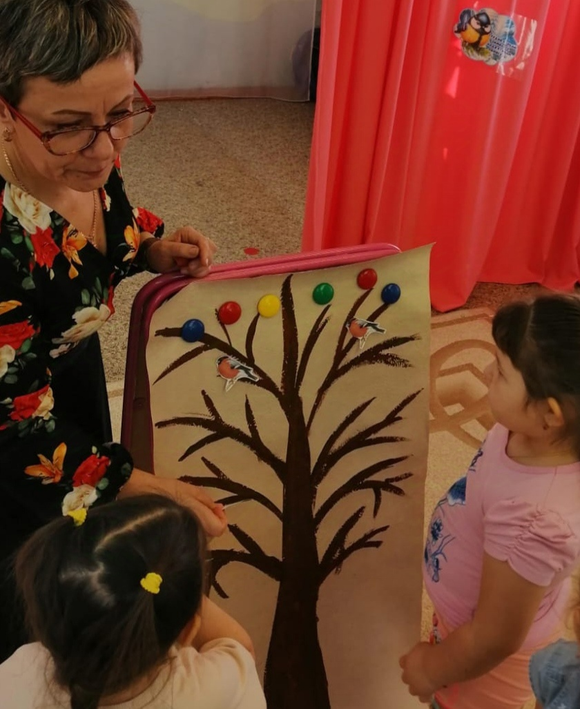
Воробей: я подвижная птичка с округлой головкой, короткой шеей, яйцевидным туловищем, короткими и округлыми крыльями. Мой клюв твердый и заостренный к концу. В холодную пору мы сидим, тесно прижавшись друг к другу, нахохлившись.
Синица: я очень красивая птица. У меня на голове черная шапочка, щечки белые, а на горле черная полоска – галстучек, крылья и хвост – серые, спина – желто-зеленая, а брюшко – желтое.
Дятел: у меня красивое пестрое оперение: верх тела – черный, на голове и на шее – белые пятна, подхвостье и темя – красные, клюв прочный и острый.
Снегирь: у меня верх головы, крылья, хвост – черные, спина – голубовато-серая, а брюшко – красное. Клюв короткий, толстый, конической формы, черного цвета.
Клест: я – небольшая птичка красного цвета, с цепкими лапками и характерным крестообразным клювом.
Сорока: голова, крылья, хвост у меня – черные, зато по бокам – белоснежные перышки. Хвост длинный и прямой, будто стрела, а клюв прочный и острый.
Ворона: у меня крупное продолговатое туловище и большие сильные ноги. Хожу большими шагами. У меня очень большой и крепкий клюв. Голова, горло и крылья – черные, а остальное тело – серое.
Воспитатель: а сейчас вам надо ребята рассадить на дерево зимующих птиц. Синички на вас посмотрят!
Традиционно в «Синичкин день» вывешивались кормушки и небольшие кусочки сала, до которого бойкие птички большие охотницы.
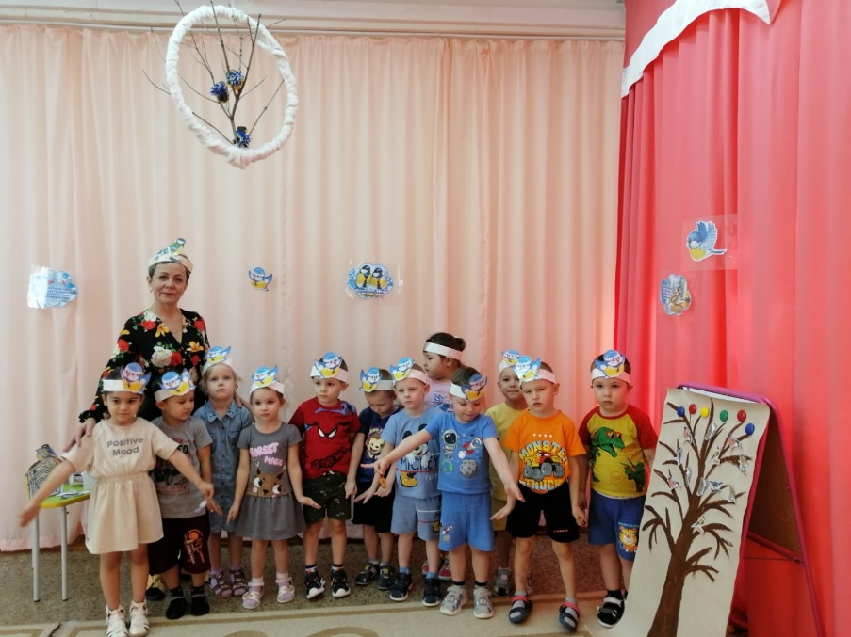
Синичек легко приучить залетать через форточку, вывесив кормушку сначала рядом с форточкой, затем установив её в открытую форточку, а потом и в комнату недалеко от форточки. Привыкшие обедать в тепле, птички даже начинают стучать клювами по стеклу, если застают форточку закрытой.
Часто синицы страдают от своей доверчивости, так как их значительно легче поймать, чем снегирей, чечеток или щеглов, которые к зиме тоже перебираются поближе к жилью. Но неволю синички переносят плохо, часто в кровь разбивают себе головку, пытаясь пробиться сквозь прутья клетки. Поэтому лучше ими любоваться на природе.
Ведущий: засиделась детвора, поиграть пришла пора!
Игра «Накорми птиц»
От каждой группы приглашается по 5 человек. Каждый получает мячик. Его задача – попасть в кормушку (ведерко). Звучит муз. сопровождение.

Ведущий: Молодцы! Справились с заданием. Мы предлагаем еще поиграть в игру «Кто как поет». Я буду называть птицу, а вы мне покажите, как она поет.
Петушок, кукушка, ворона, воробей, гусь, курица.
Молодцы, синичка ещё хочет с вами поиграть!
Игра на внимание «Синицы»
Кружки (или кладут обручи) – это гнездо. Все дети – синицы. Они свободно летают по площадке. На сигнал «По домам» синицы быстро летят и стараются занять один из домиков. Кто из детей остается без него, тот проиграл.
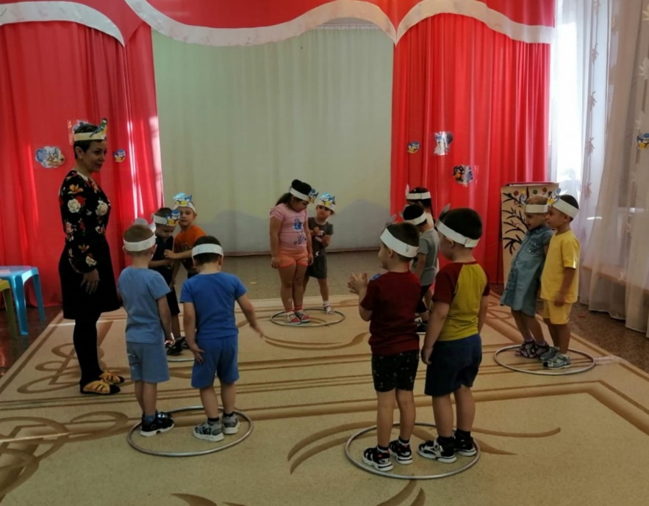
Воспитатель: Птиц можно подкармливать семенами подсолнечника, тыквы, арбуза. Нельзя давать птицам жареные семечки и черный хлеб. Охотно птицы едет творог, сливочный маргарин, несоленое мясо, жир. Смешайте эти корма, а птицы сами выберут из смеси любимые семена.
Больше птиц – меньше вредителей – выше урожай.
Подкорми птиц зимой, они тебе отплатят летом
Физкультурная минутка
Скачет шустрая синица (прыжки на месте на двух ногах)
Ей на месте не сидится, (прыжки на месте на левой ноге)
Прыг – скок, прыг – скок, (прыжки на месте на правой ноге)
Завертелась, как волчок. (кружимся на месте)
Вот присела на минутку, (присели)
Почесала клювом грудку, (встали, наклоны головы влево-вправо)
И с дорожки – на плетень, (прыжки на месте на левой ноге)
Тири – тири, (прыжки на месте на правой ноге)
Тень-тень-тень! (прыжки на месте на двух ногах)
Воспитатель: как вы думаете, почему птицы круглый год живут снами?
Дети: Они хотят быть ближе к людям.
Воспитатель: Вот послушайте стихотворение и посмотрите на экран: чем птички могут питаться зимой!
Синичек в народе прозвали акробатами, потому что они ловкие и могут забраться в любую щель. У них очень сильные лапки с острыми коготками, с помощью острых коготков синичка может передвигаться по веточкам деревьев даже вниз головой. Сильный и твёрдый клюв легко достаёт насекомых из трещин коры деревьев и раздалбливает крепкие семена и лесные орехи. Оперение у синичек густое и пушистое, холод им не страшен, а вот замерзнуть птички могут только от голода.
За то, что синицы такие полезные, люди издавна заботятся о них, оберегают, делают им кормушки и специальные домики-синичники.
Воспитатель: Игра «Собери картинку!»
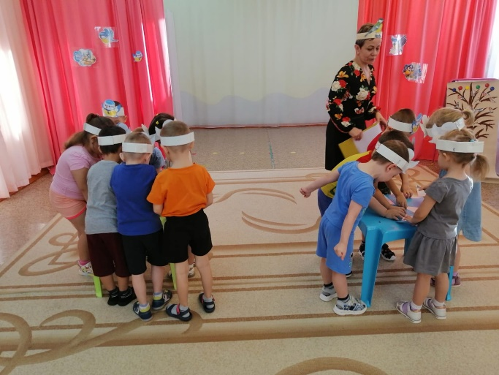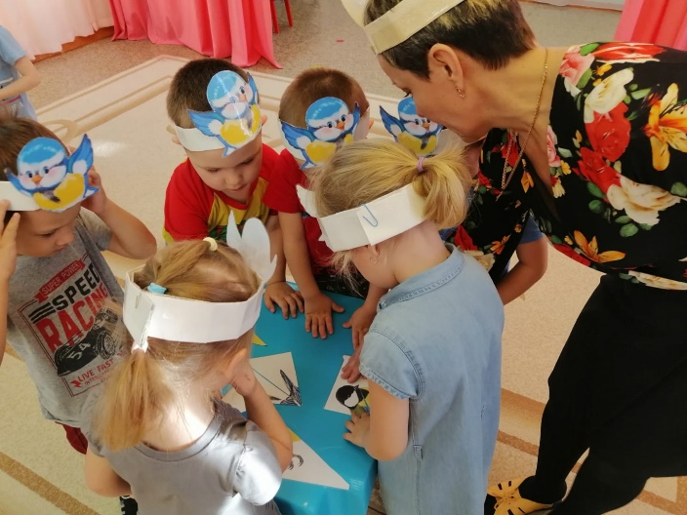
Ребята, чтобы правильно кормить птиц, необходимо соблюдать некоторые правила:
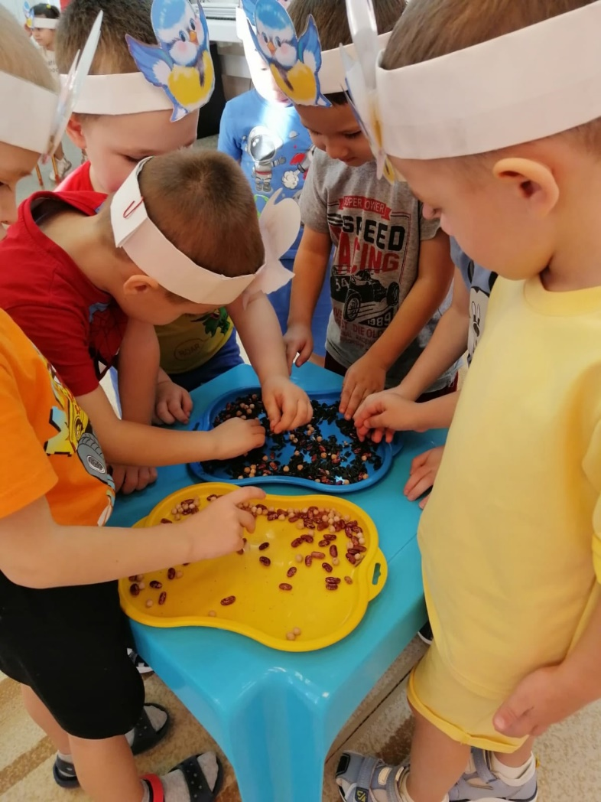
• Подкармливать птиц в одном и том же месте, в одно и то же время и птицы будут сами прилетать к этому времени;
• Кормить птиц нужно каждый день, нельзя подкармливать их время от времени, именно в морозы им нужна пища каждый день, чтобы выжить;
• Корма нужно класть немного, именно для того, чтобы подкормить, поддержать в трудное время.
Если мы позаботимся о птицах зимой, летом они позаботятся о наших лесах, садах, парках.
А теперь мои друзья, всех ждёт ещё весёлые игры.
Игра «Прилетели птицы»
Синичка: Ребята, когда я буду произносить названия птиц, вы хлопаете, если что - то другое, вы – топаете. Начали!
Прилетели птицы, голуби, синицы, мухи и слоны…
Прилетели птицы, голуби, синицы, аисты, вороны, галки, макароны…
Прилетели птицы, голуби, синицы, кролики…
Прилетели птицы, голуби, синицы, галки и стрижи, чижи и аисты. Кукушки, лебеди и утки. и спасибо шутке!
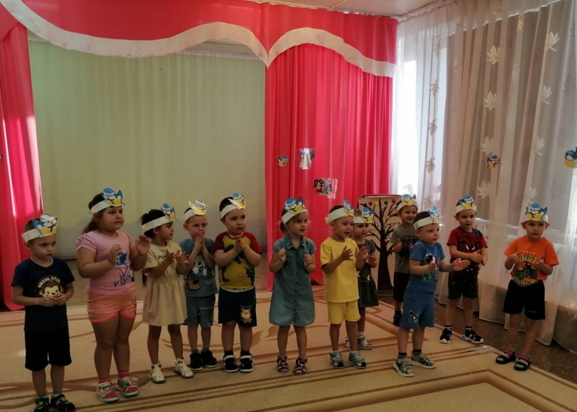
Подвижная игра «Синички»
По считалке выбирается водящий – кот.
Эта птичка-невеличка
Называется синичка!
Раз-два-три-четыре-пять!
Будет в гости прилетать.
Пять-четыре-три-два-раз!
А кормушка есть у вас?
Остальные дети, синички, они сидят в углу комнаты, сложив «крылышки» и закрыв глаза, воспитатель говорит, а дети выполняют действия:
Вот в гнезде проснулись птички —
Разноцветные синички.
Тянут крылышки, встают,
Громко песенку поют.
(«Синички» открывают глаза, встают, поднимают руки, пищат «цыф-цыф-цыф»).
Птички, крылья расправляйте,
Поскорее вылетайте,
Корм ищите по полям,
По садам и по лесам.
(Дети машут «крыльями», «летают» по всей комнате).
Вот нашли в кормушке крошки,
Поклевали их немножко.
Громко клювики стучат.
- Вкусно!-птички говорят.
(Присели на корточки, стучат пальцами по полу-«клюют»).
Осторожнее, синички,
Повнимательнее, птички!
К вам крадется кот Матвей!
Улетайте поскорей!
(«Кот» крадется к детям. «Птички» летят в гнёзда (на стульчики). Кот их ловит).
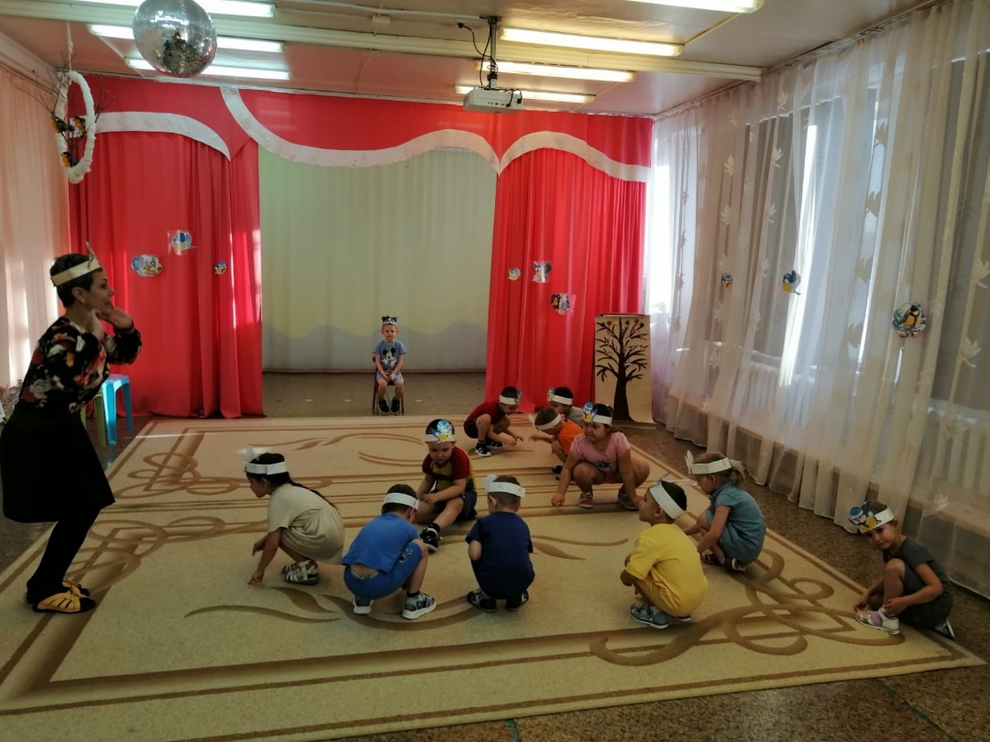
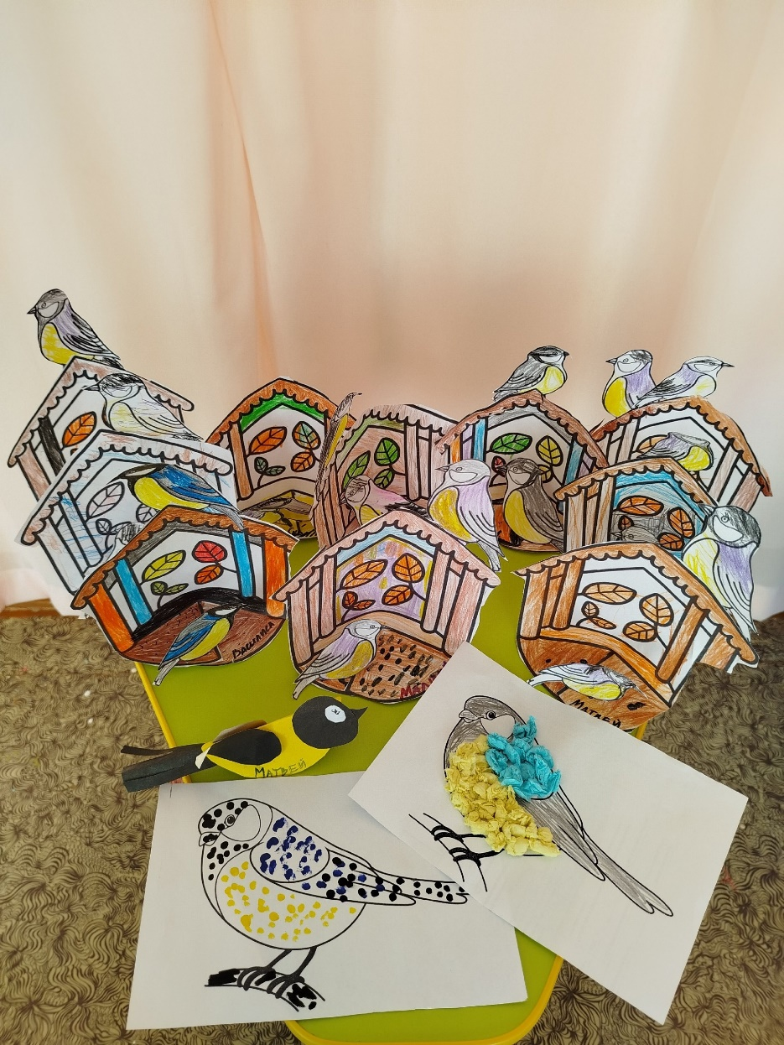
Ведущий: спасибо тебе синичка за подарочки! А мы в свою очередь обещаем не дать погибнуть нашим птицам, сделать для них кормушки и подкармливать их зимой! Ну а мы прощаемся с синичкой, ее ждут другие дети в гости, давайте попрощаемся с синичкой. До свидания синичка! Ну а наш праздник закончен, вы все молодцы, до свидания!

